# vue前端框架使用说明

1. 目录结构

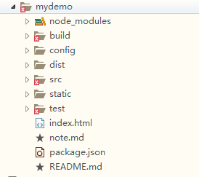

# node-moduls 插件安装目录

# build webpack以及基本信息配置目录

# config 环境变量声明目录

# dist 项目编译后目录

# src 项目源文件目录

# static 静态文件目录css/js/图片等

# test 项目无关，测试目录

# index.html 入口文件

# node.md 注释文档，bug以及问题说明

# package.json npm基本配置信息

# readme.md 官网使用说明

1. Build目录

# webpack.bas.conf.js webpack基本信息配置文档

##该文件为webpack的基本配置信息

#webpack.dev.conf.js node环境下运行配置文档

##该文件为webpack在node环境下配置信息

#webpack.prod.conf.js 生产环境下运行配置文档

##该文件为webpack在生产环境下配置信息

##关于webpack的使用，详情请查看webpackwebpack配置.docx文档

##以上目录均无需修改，正常使用即可##

1. Config目录

#index.js 基本信息配置参数

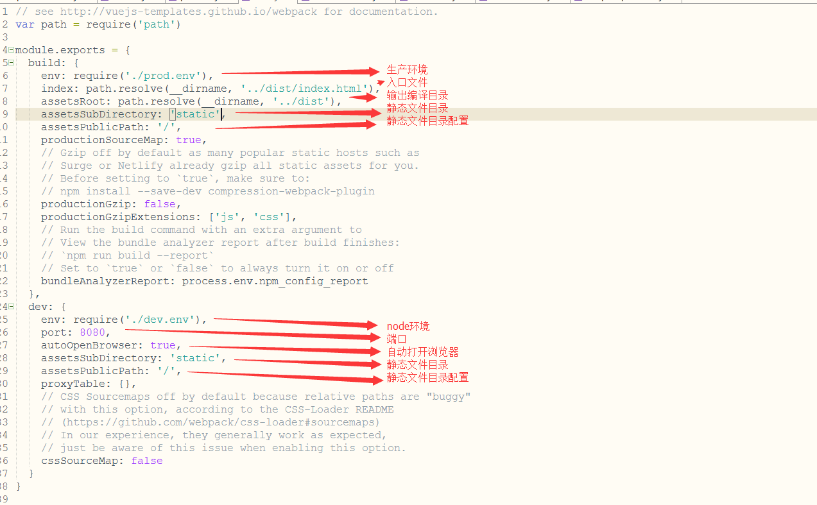

##以上配置文件，可以修改输出编译目录路径，静态文件目录以及配置信息##

##其他配置文件无需修改##

1. Dist目录

#编译后文件生成目录，直接拷贝至服务器，指定入口文件为index.html即可

1. Src目录

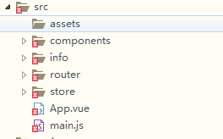

# assets 静态文件存放目录，上文配置文件中，我们配置为与src同级的static目录，也可配置为当前目录

# components vue组件目录

# info 网站基本配置信息存放目录

# router vue路由目录

# store vue状态统一管理目录（vuex）

# app.vue vue单文件入口

# main.js js单文件入口

1. Static目录

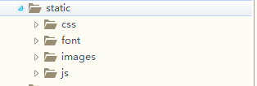

#存放css,字体，图片，js静态资源的目录

1. Index.html，node.md,package.json,readme.md 参考目录结构

# 组件

1. 组件结构

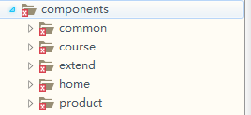

# common 基本组件存放目录，如header，footer，nav导航等

# course,home,product为子模块目录,模块下前后台区分使用前缀admin_/prev_区分

# extend 插件目录，存放公用组件，如评分组件，滚动条组件等

# 第三章基本信息

1. 网站基本信息存放目录

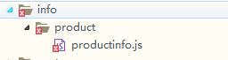

# product为假象的模块目录，过后会依据具体的模块，配置基本信息。

# 网站基本配置信息如ip地址等会放置到info/common/config.js文件下

#子模块基本配置信息为info/product/productconfig.js,依次类推

# 第四章 路由

1. 路由



# index.js 全局路由文件，所有的路由配置信息放置于此，路由的拦截信息也放置于此

# 第五章状态机制

1. 状态机制管理

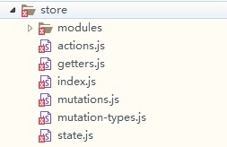

# modules 子模块状态文件存储目录

# actions.js 首页状态事件触发方法文件

# getters.js 首页计算属性结果回调文件

# index.js 全局状态调用初始化文件

# mutations.js 首页事件实际处理文件

# mutations-type.js 全局静态变量定义文件

# state.js 首页状态变量声明文件

1. Store/modules目录



# 假想模块状态处理声明文件，以模块名称命名